BLUZKA SPORTOWA- KROK PO KROKU

5 bluzek, które zrobisz w 15 minut
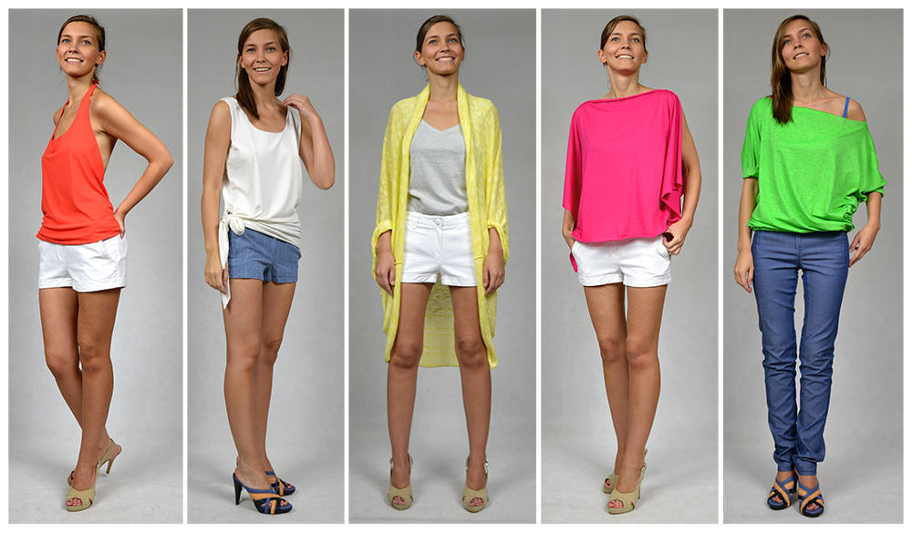

Oto czego potrzebujesz – dzianiny, dzianiny i jeszcze raz dzianiny. Będziemy szył yz dzianin, które nie wymagają wykończeń. Kupując coś dla siebie, sprawdź czy materiał się nie strzępi na obciętych krawędziach. Polecam dżersej o składzie wiskoza z lycrą, ponieważ pięknie się układa i krawędzie się rolują, ewentualnie inne delikatne dzianinki. Jeżeli posiadasz overlocka, możesz szyć właściwie z każdej dzianiny i obrzucać brzegi overlockiem. Jeżeli będziesz szyć na zwykłej maszynie używaj ściegu zygzakowatego wszędzie tam, gdzie szew będzie rozciągany, aby był elastyczny – szwy mogą nieco falować, jednak jest ich minimalna ilość i spokojnie rozprasujesz je potem z użyciem pary. Zaczynamy!
Przygotuj:
- swój top na ramiączkach,
- dzianinę – opisując każdą bluzkę podam ilość dzianiny potrzebną dla danego modelu.
- po 1 metrze gumy szerokiej na 5 cm i 2,5 cm
- nici, szpilki, nożyczki krawieckie, metr krawiecki, mydło krawieckie, linijkę

1. Top wiązany na dole:

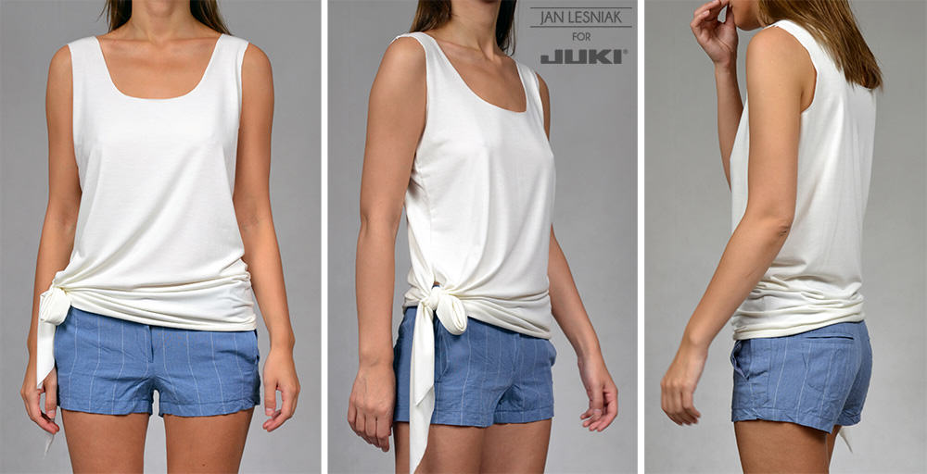
Przygotuj 75 cm dzianiny szerokiej na 150 cm. Złóż ją na pół tak, aby rozciągała się wszerz, a zagięcie było po lewej stronie. Ułóż swój top około 2 cm od zagiętej krawędzi(dodamy luz, aby uszyty top był luźny) .
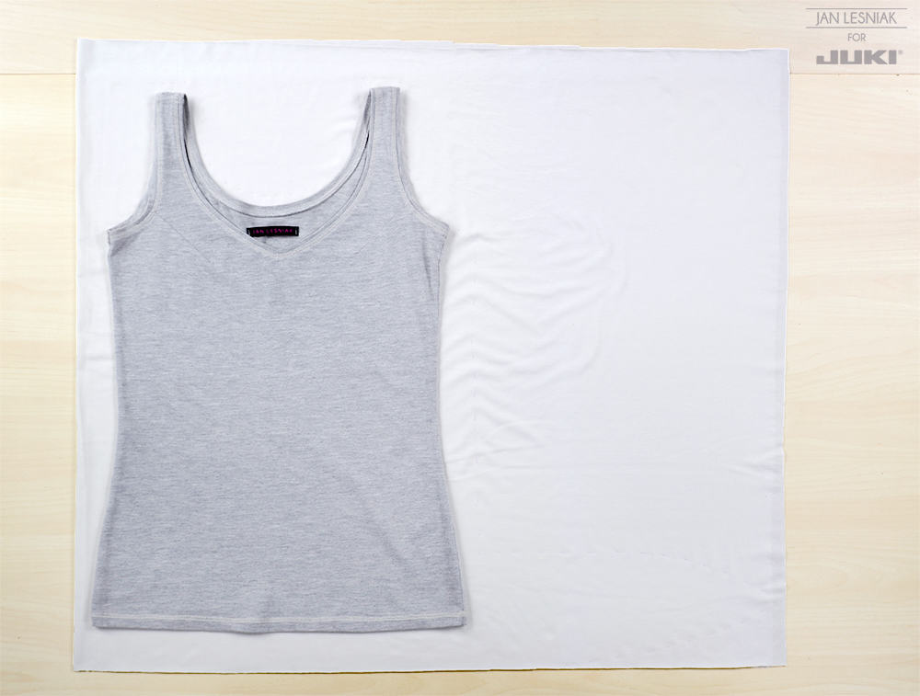
Odrysuj top, tak aby boki wyrównać (bez wcięcia w talii).Na dole dorysuj pas – to do zawiązania węzła na dole. Wytnij dodając 1 cm na szwy na szczycie ramiączek (wydłuż je) i na boku, tym z pasem do wiązania. Nie rozcinaj zagięcia w dzianinie!
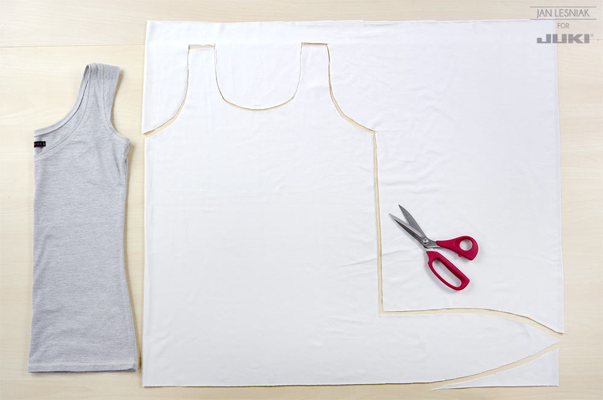
Po rozłożeniu otrzymasz przód i tył, połączone na jednym boku. Możesz pogłębić dekolt przodu (odcięty fragment na zdjęciu).

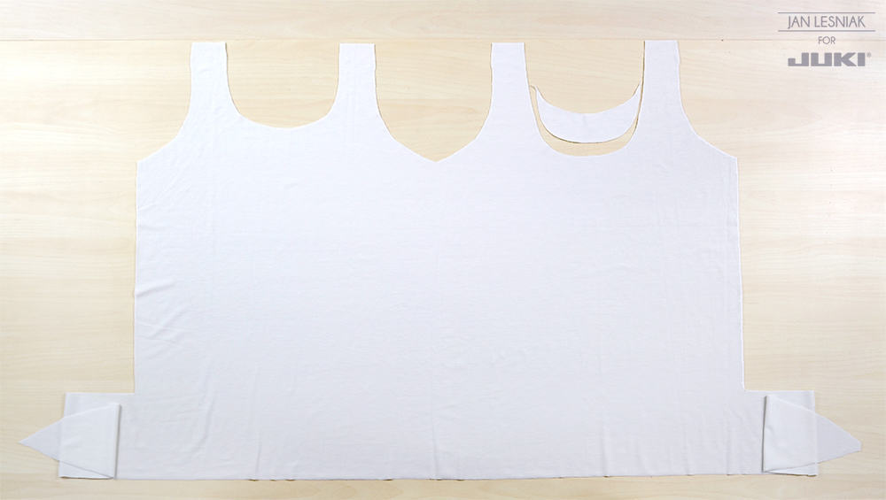
Złóż top z powrotem na pół tak, aby prawa strona dzianiny znalazła się wewnątrz topu. Przeszyj ramiączka i bok (niebieskie linie na zdjęciu), zakończ szew około 10-15 cm nad pasem – aby swobodnie móc potem regulować szerokość topu na dole za pomocą wiązania.
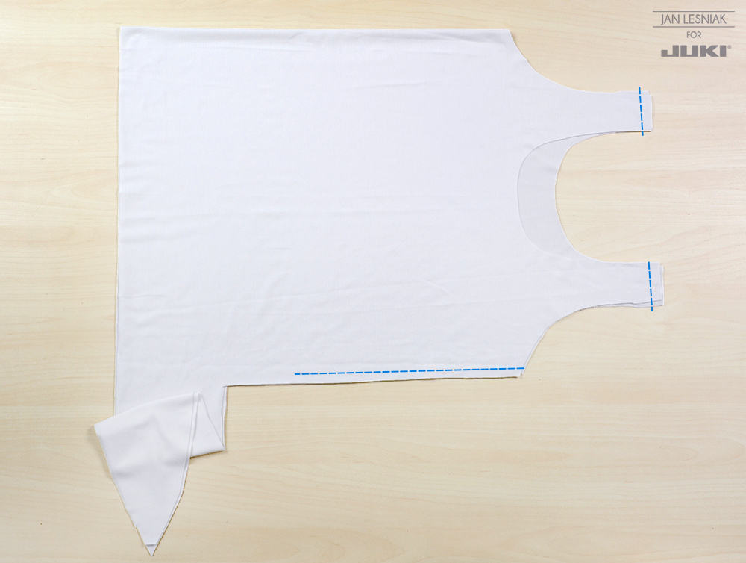
Połącz przód z tyłem na overlocku, ale możesz to zrobić też na zwykłej maszynie a nawet ręcznie.
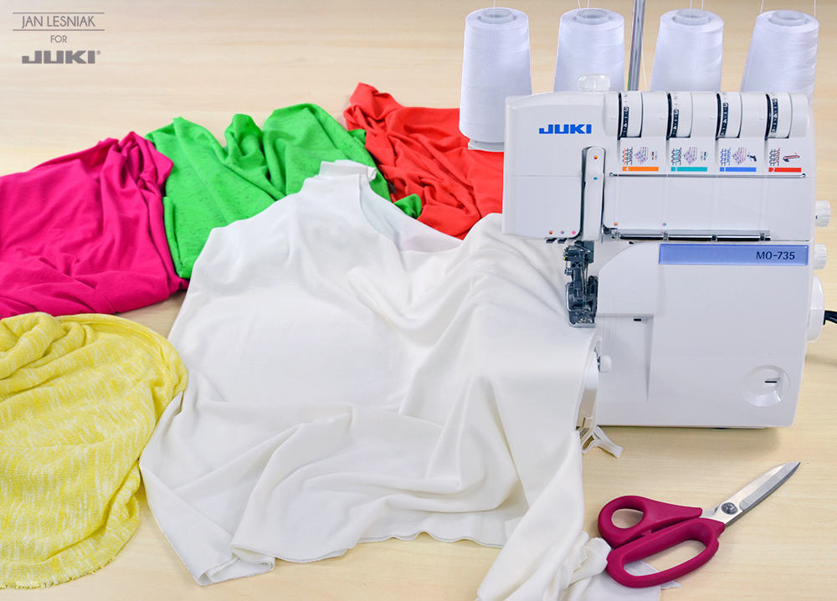
Wywiń na prawą stronę. Zawiąż węzeł. Gotowe!
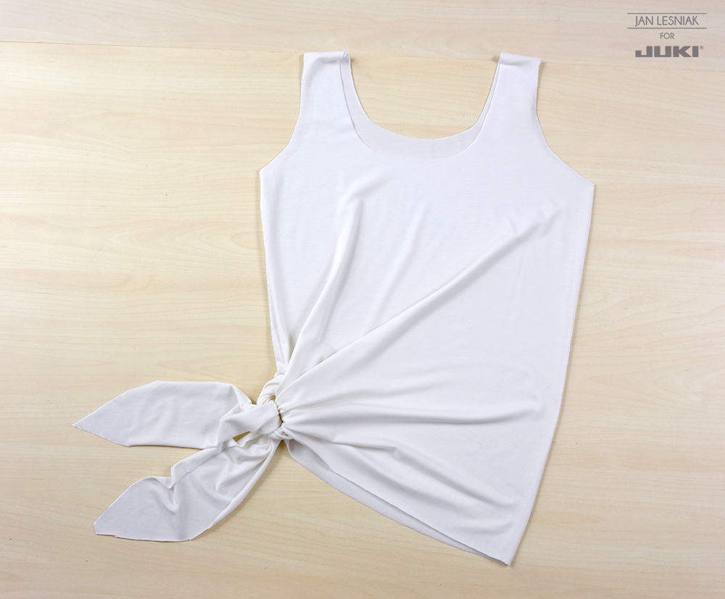

2. Narzutka:
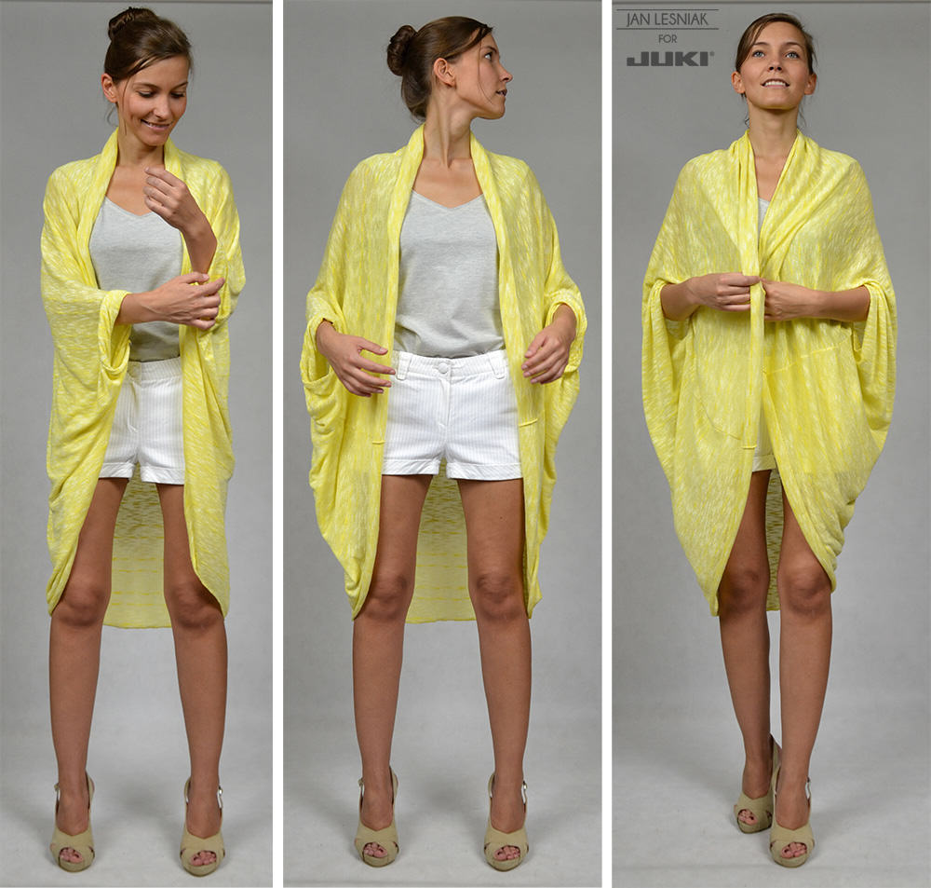
Przygotuj 120 cm miękkiej przewiewnej dzianiny o luźnym splocie, szerokiej na 150 cm. Dzianina na zdjęciu kupiona w Outlecie Tkanin (link do sklepu), i pofarbowana na cytrynowy kolor farbami do tkanin. Złóż dzianinę wzdłuż na pół tak, aby rozciągała się wszerz, a zagięcie było na górze. Zszyj ze sobą boki, pozostawiając ok. 18 cm od zagięcia nie zaszyte.
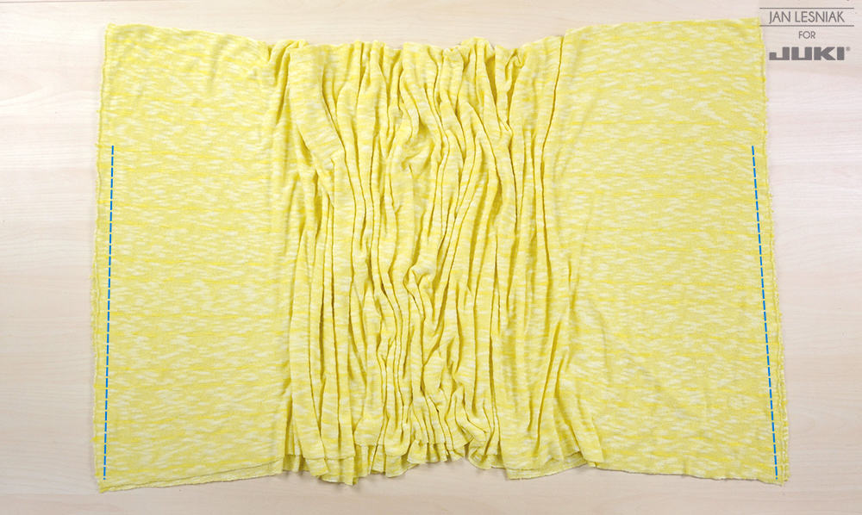
Obrzuć na overlocku. Jeżeli szyjesz z podobnej dzianiny, przygotuj overlocka: dostosuj naprężenie nici, możesz też nieco cofnąć blaszkę zabezpieczającą nici pod stopką, aby mocniej zaciskały krawędź, i ustaw maszynę tak, aby ząbki nieco zbierały materiał.
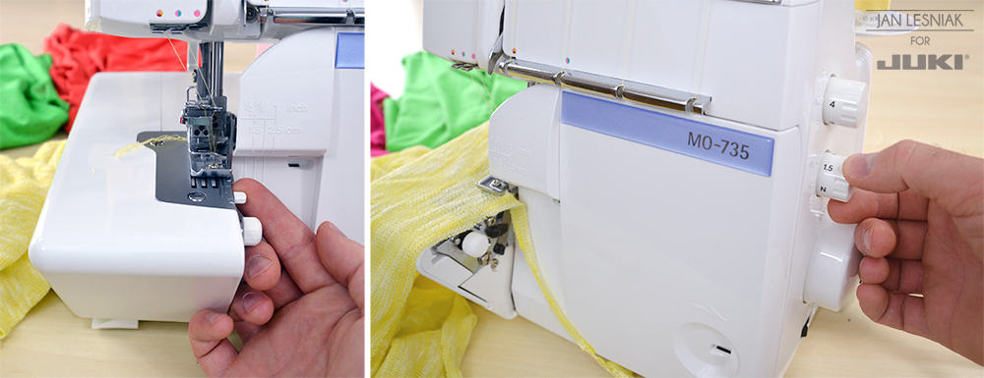
Po zszyciu boków wywiń dzianinę na prawą stronę, chwyć wierzchnią i spodnią warstwę na środku dołu i rozciągnij od siebie.
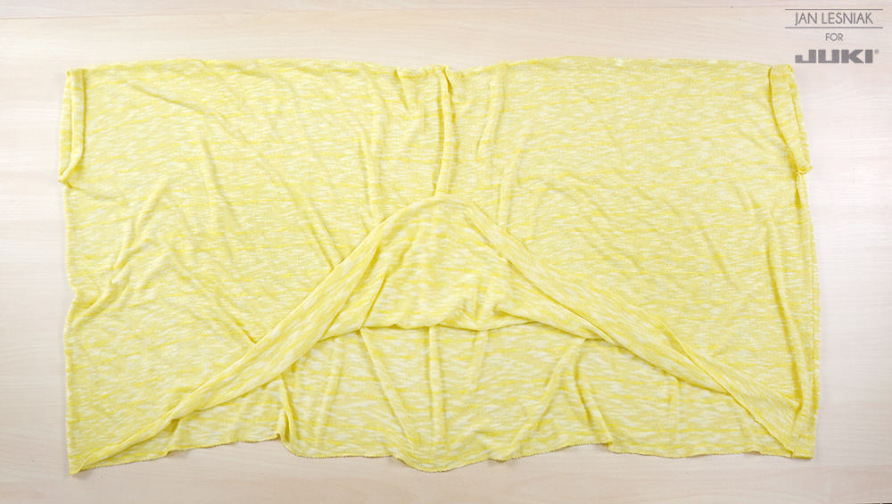

Otrzymasz kształt jak na zdjęciu poniżej. Wywiń krawędź jak kołnierz szalowy. Gotowe!
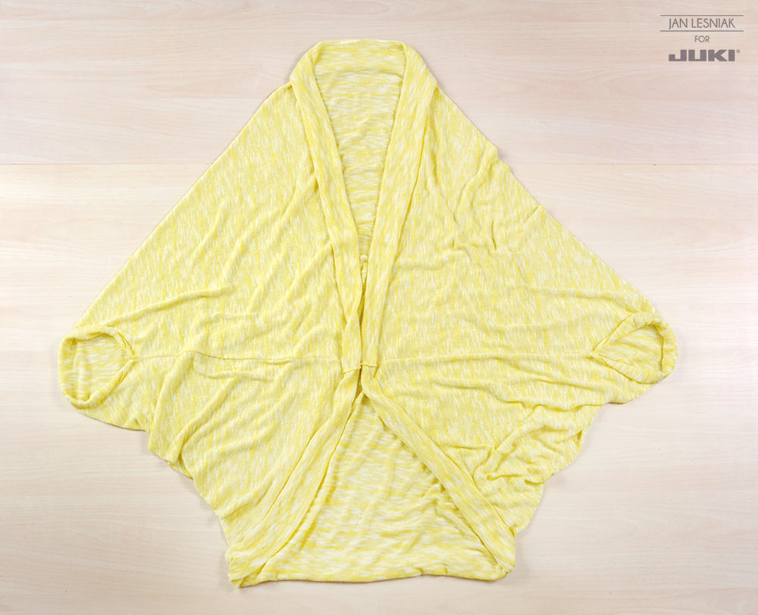
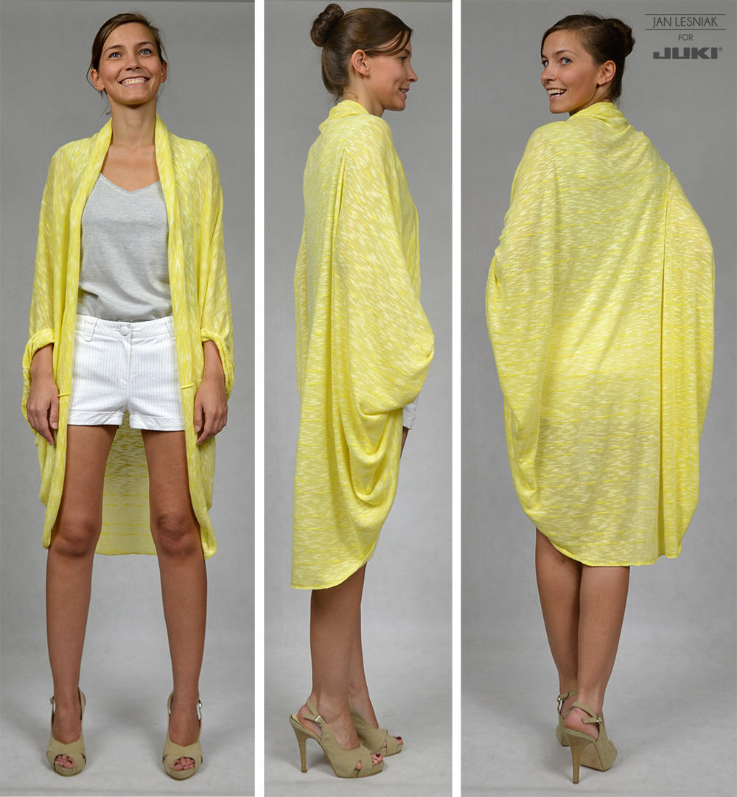
Jeżeli wdzianko jest za duże, w pierwszej kolejności skróć jego szerokość – niebieska linia na zdjęciu – zmniejszy to wysokość na jakiej wypadną otwory na ręce i skróci całą narzutkę.
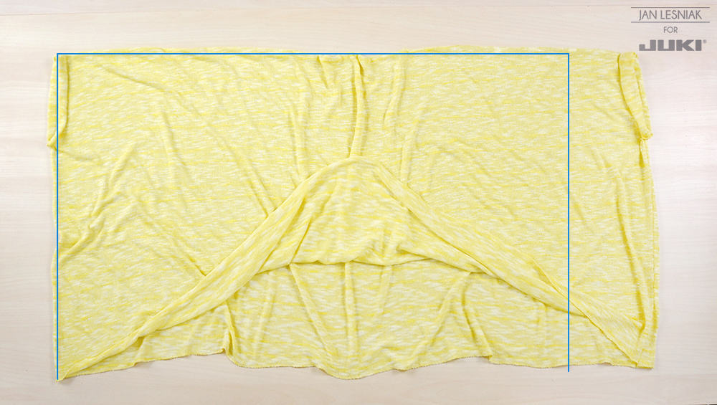
Możesz ją też podciągnąć i z nadmiaru dzianiny utworzyć kaptur.

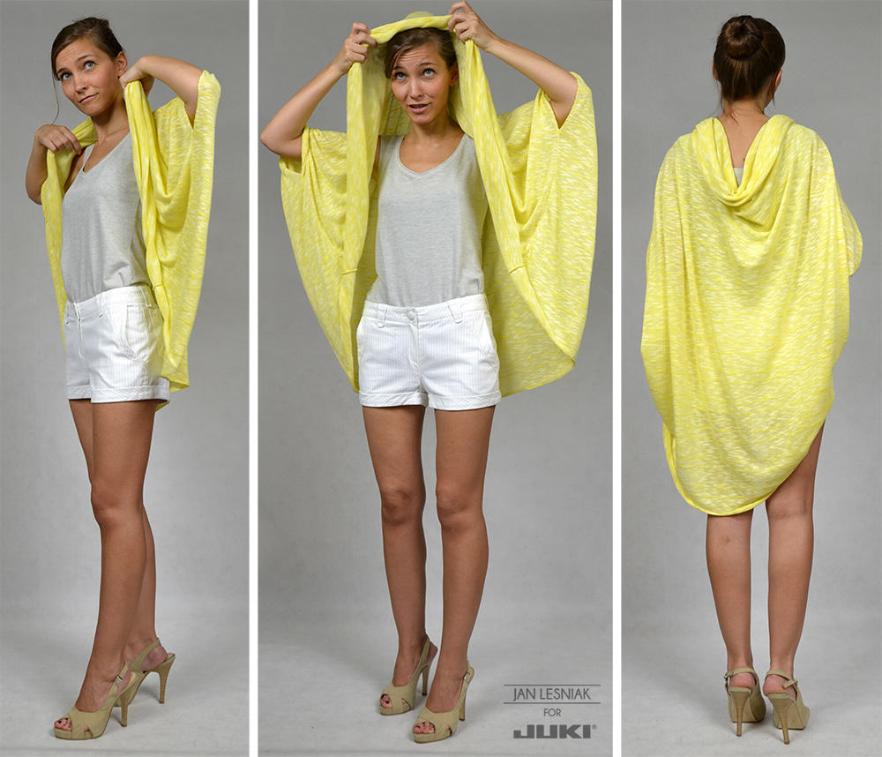

3. Nietoperz:
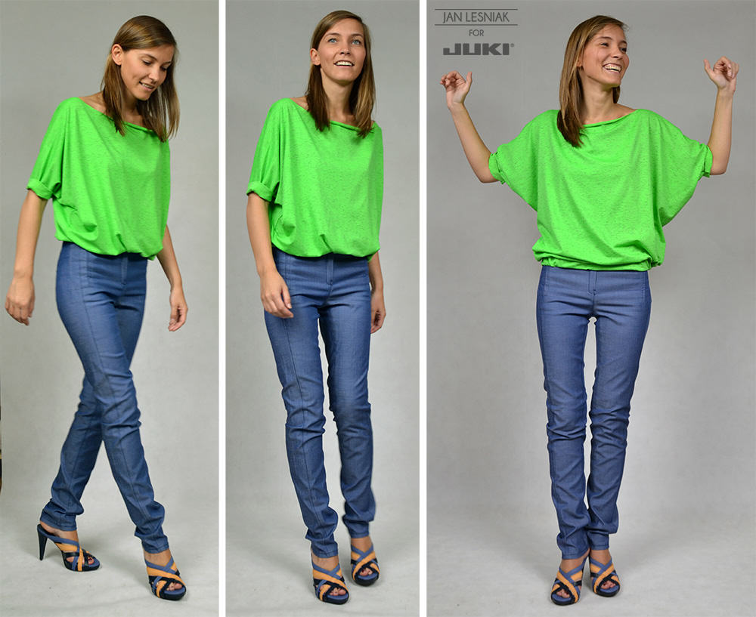

Przygotuj 150 cm dzianiny szerokiej na 150 cm. Złóż ją wzdłuż na pół tak, aby rozciągała się wszerz, a zagięcie było na górze. Następnie złóż ją na pół w szerz tak, aby kolejne zagięcie znalazło się po lewej stronie. Wytnij jak na zdjęciu: różowa strzałka oznacza szerokość jaką chcesz nadać rękawowi u wylotu (połowa obwodu rękawa w tym miejscu). Niebieska strzałka to wysokość dodatku na gumę, w modelu wykorzystano gumę szeroką na 5 cm, więc dodatek ma 12 cm (2 x 5 cm + 2 cm na szwy). Żółta strzałka to połowa szerokości dołu bluzki. Jeżeli chcesz nietoperza bluzować za pomocą gumy (jak ja) lub chcesz aby bluzka była oversize na biodrach – ta szerokość powinna być szersza niż Twoje biodra. Jeżeli nie chcesz używać gumy a bluzka ma się opiąć na Twoich biodrach, ta szerokość powinna być nieco mniejsza nić Twoje biodra. Uwaga, szerokość to połowa obwodu w tym miejscu. Dekolt łódka – wytnij na szczycie łagodny łuk głęboki na 3 cm a szeroki na 12 cm (połowa szerokości dekoltu), lepiej zrobić mniejszy dekolt i go poszerzać, niż od razu wyciąć za duży. Wytnij formę dodając 1 cm na szew, na boku.
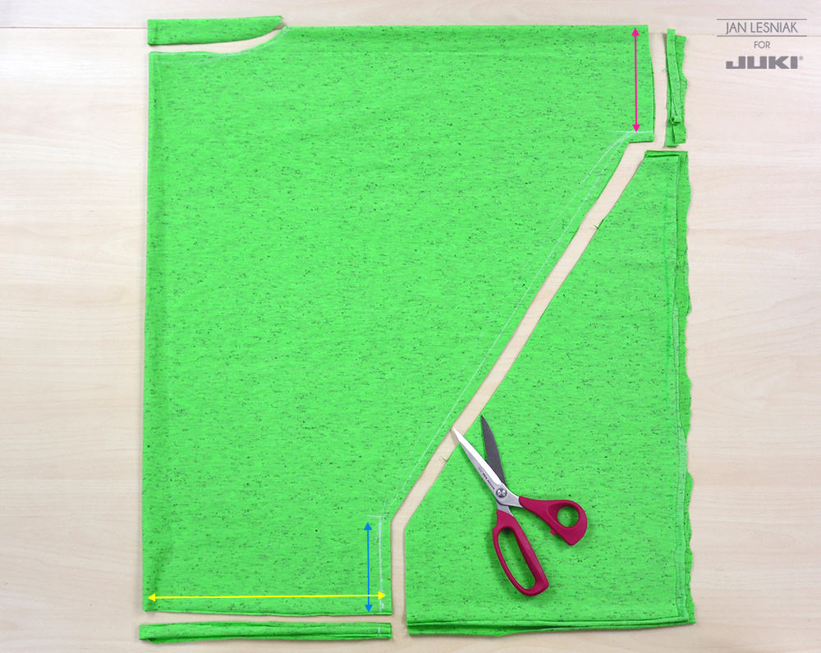
Po rozłożeniu otrzymasz formę jak na zdjęciu poniżej (na zdjęciu jest złożona na pół wzdłuż rękawów). Złóż je ze sobą tak, aby prawa strona materiału znalazła się w środku. Zszyj ze sobą boki (niebieska linia), jeżeli chcesz aby było mniej marszczącej się dzianiny pod rękami, bok zetnij w kształt łuku (żółta linia). Gdyby bluzka była za duża zmniejszaj ją symetrycznie po obydwóch stronach (jak różowa linia).
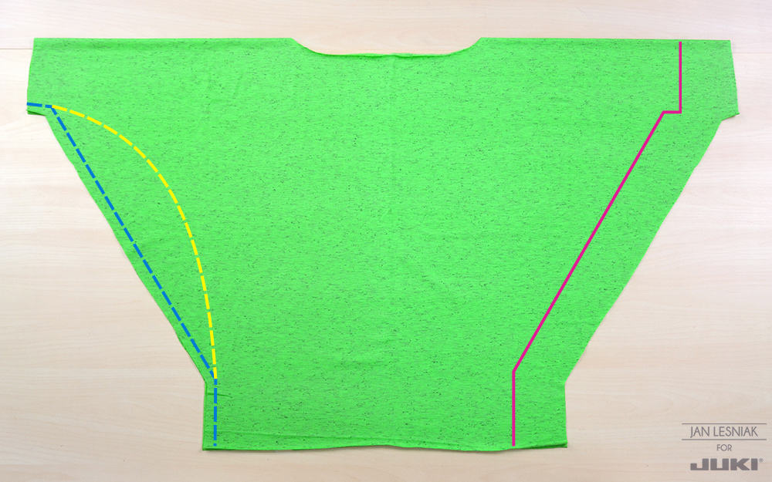
Pozostań na lewej stronie. Zawiń dodatek na tunel z gumą na pół, wywijając go na lewą stronę. Jeżeli korzystasz ze zwykłej maszyny przyszyj go ściegiem zygzakowatym na górnej krawędzi (tam gdzie szpilki na zdjęciu). Zostaw kawałeczek nie zaszyty aby potem wprowadzić gumę.
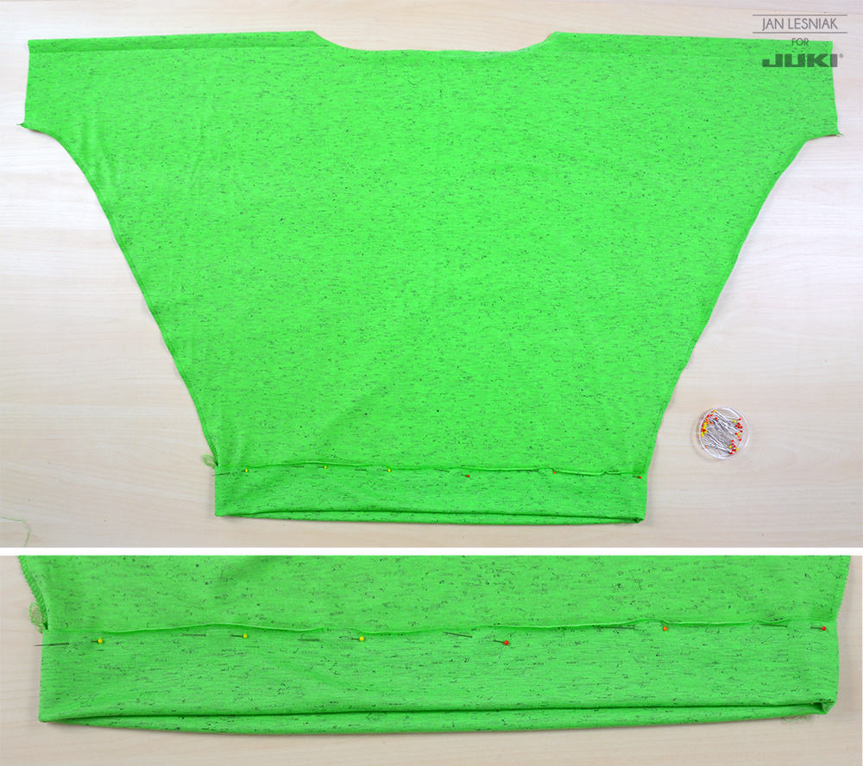
Jeżeli korzystasz z overlocka, przygotujemy efektowniejszy tunel. Dodatek upięty na krawędzi (poprzednie zdjęcie) zagnij teraz do wewnątrz bluzki na wysokości szpilek. Zepnij krawędzie (w sumie 3 warstwy materiału)
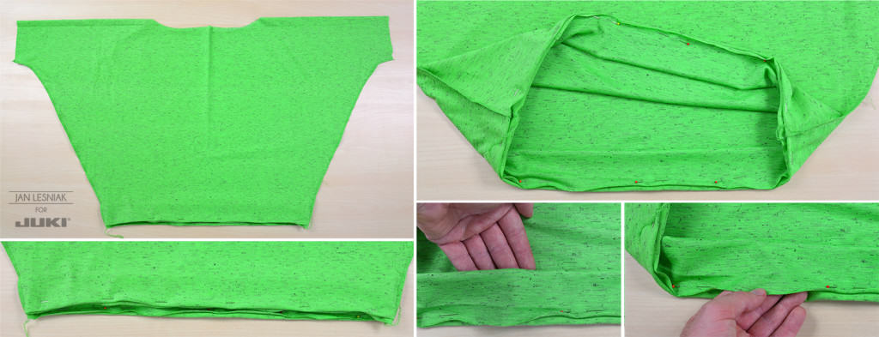
Przeszyj krawędź overlockiem, zostawiając małą szczelinkę nie zaszytą, na wprowadzenie gumy. Ścinaj tylko wąski kawałeczek materiału, zszyjesz w ten sposób 3 warstwy – bluzka i dwie warstwy tunelu. Dopasuj obwód gumy do swoich oczekiwań. Wprowadź gumę do tunelu za pomocą agrafki, zszyj jej końcówki i zaszyj szczelinę do końca.
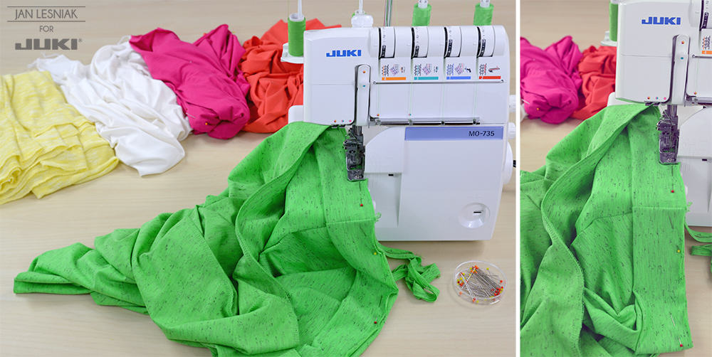

Rękawki możesz na końcach wywinąć, dekolt ewentualnie poszerzyć. Gotowe!
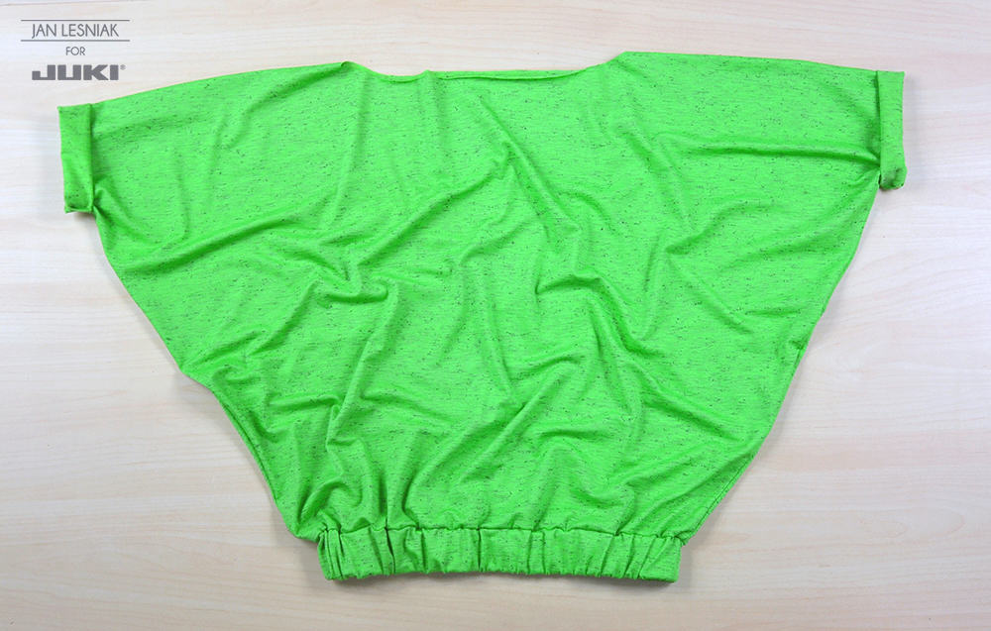

Jeżeli wytniesz odpowiednio szeroki dekolt, możesz naciągnąć go na jedno lub obydwa ramiona.

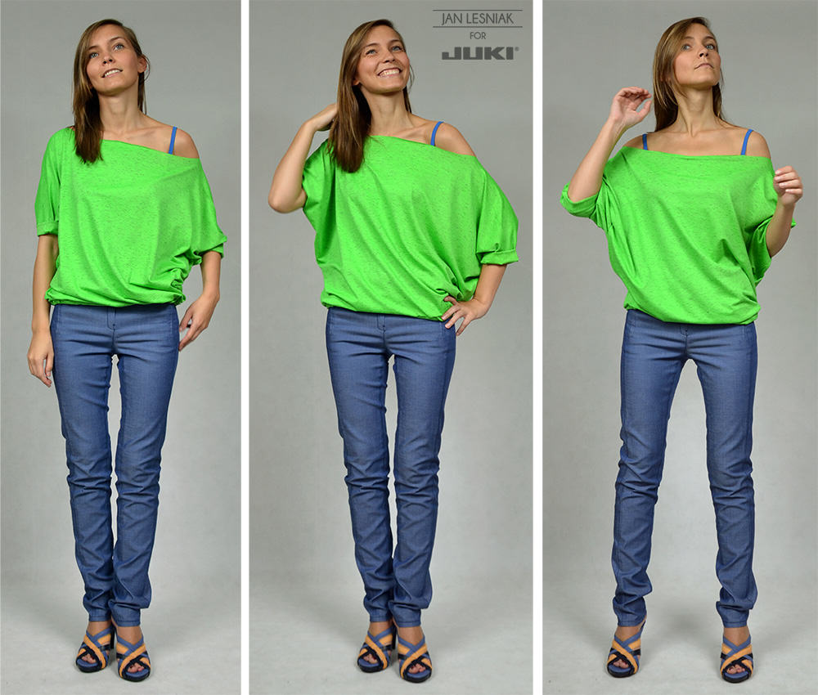

4. Top wiązany na szyi:
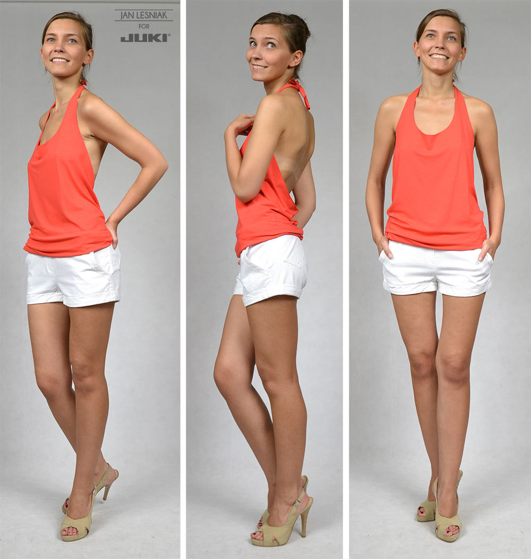
Przygotuj kwadrat dzianiny o szerokości 110 cm x 110 cm. Złóż go na pół wzdłuż, tak aby rozciągał się w poprzek zagięcia (w poprzek bluzki na zdjęciu poniżej). Swój top złóż na pół i ułóż, go na dzianinie tak, aby jego środek pokrywał się z zagięciem materiału. potrzebujemy ok. 30 cm górze topu aby przedłużyć ramiączka, i ok 10 cm na dole aby dodać tunel na gumę. Odrysuj top, wyrównując bok do linii prostej (bez wcięcia w talii).
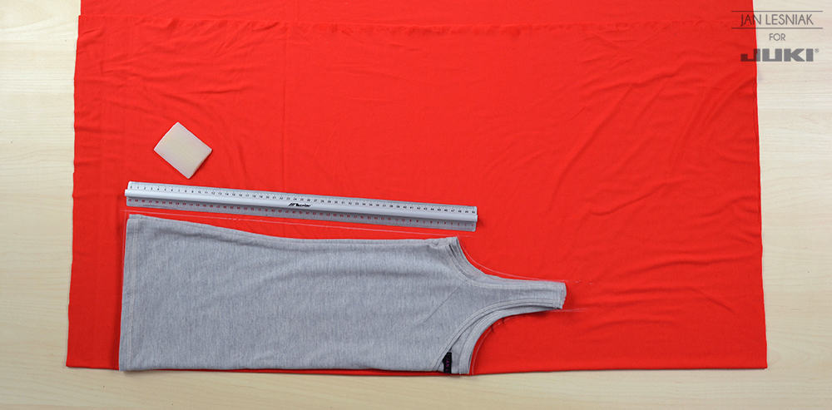
Aby dorysować tył, odwróć swój top na druga stronę linii boku. Góra i dół boku w topie, powinny stykać się z uprzednio narysowaną prostą linią boku. Dorysuj linię dołu (będzie nieco pod skosem, w stosunku do linii dołu przedniej części topu) oraz linię wzdłuż środka topu (to będzie środek tyłu).
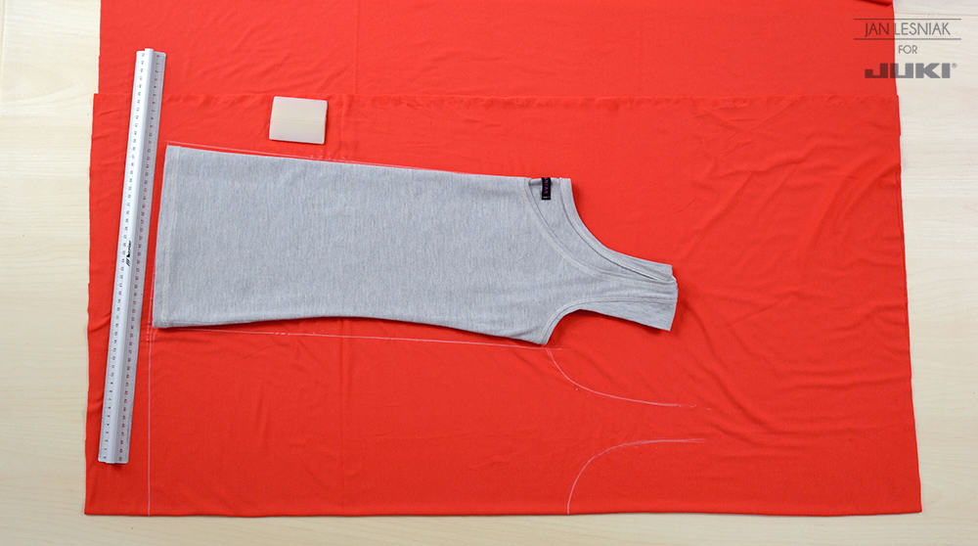
Wydłuż ramiączko, nieco pod skosem (nie musisz się trzymać kształtu pierwotnych ramiączek). Poprowadź płynny łuk do środka tyłu. Im niżej się przetnie z linią tyłu, tym głębszy będzie dekolt z tyłu. Na dole dodaj 10 cm wzdłuż załamanej linii. Wytnij dodając 1 cm na szew na środku tyłu.
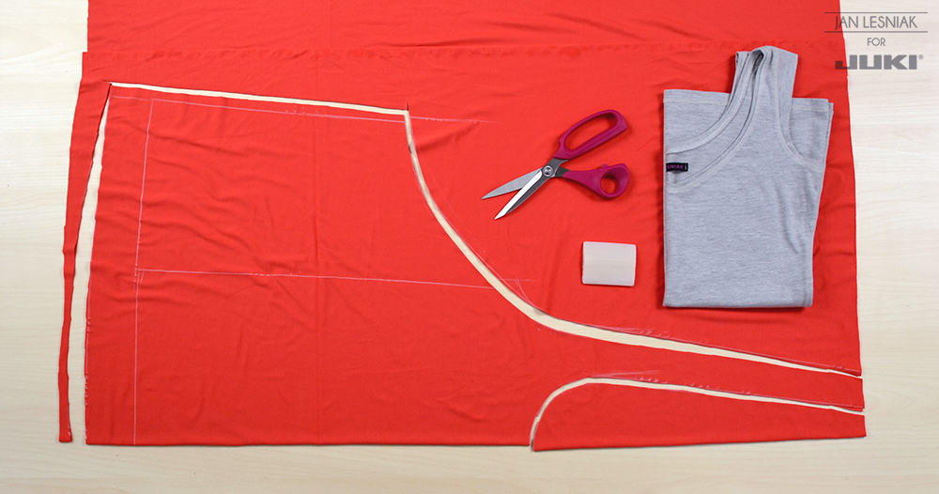
Złóż bluzkę tak, aby prawa strona dzianiny znalazła się wewnątrz i zszyj środek tyłu. Dół zaprasuj do wewnątrz i przeszyj tworząc tunel na gumkę. wprowadź gumkę i zawiąż top na szyi. Gotowe! Możesz, jak ja, wykonać tunel na gumę za pomocą overlocka – tak jak w zielonej bluzce.
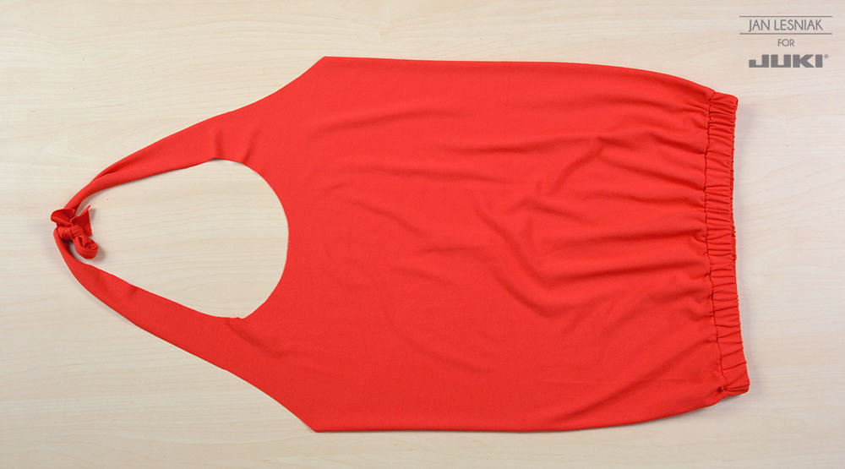

5. Bluzka motyl:
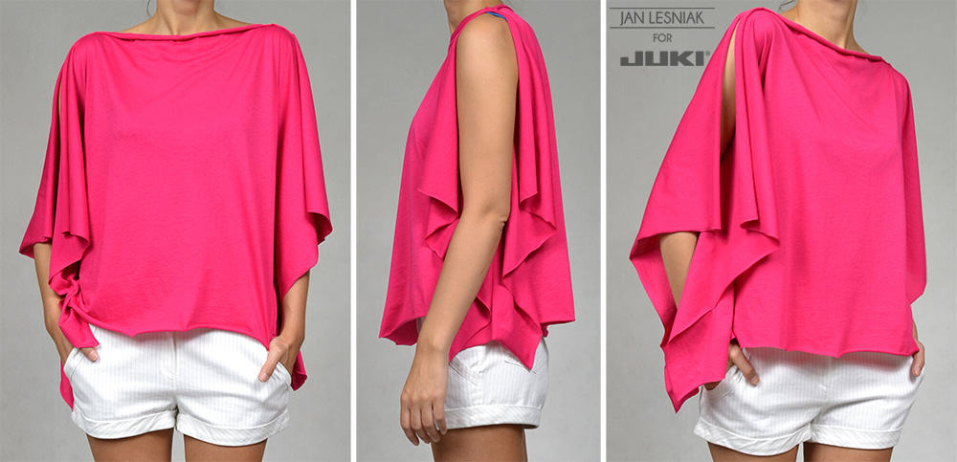

Najprostsza ze wszystkich! Przygotuj 2 prostokąty z delikatnej, lejącej się i rolującej się na brzegach dzianiny, o wymiarach 100 cm x 60 cm. Dzianina powinna się rozciągać wszerz. Złóż ze sobą prostokąty tak, aby lewa strona znalazła się wewnątrz – szyjemy po prawej. Wyznacz środek prostokątów i wykonaj dwa poziome przeszycia na górze, szerokie na około 4 cm, 2 cm od krawędzi. Powinny one być w równej odległości od środka, a odległość między nimi to będzie dekolt. Następnie wykonaj dwa pionowe przeszycia około 20 cm – 25 cm od bocznych krawędzi, zostaw ok 18-20 cm od góry nie zaszyte – to będą otwory na ręce. możesz też zostawić 10-15 cm nie zaszytych na dole, bluzka będzie wdzięczniej się układała.
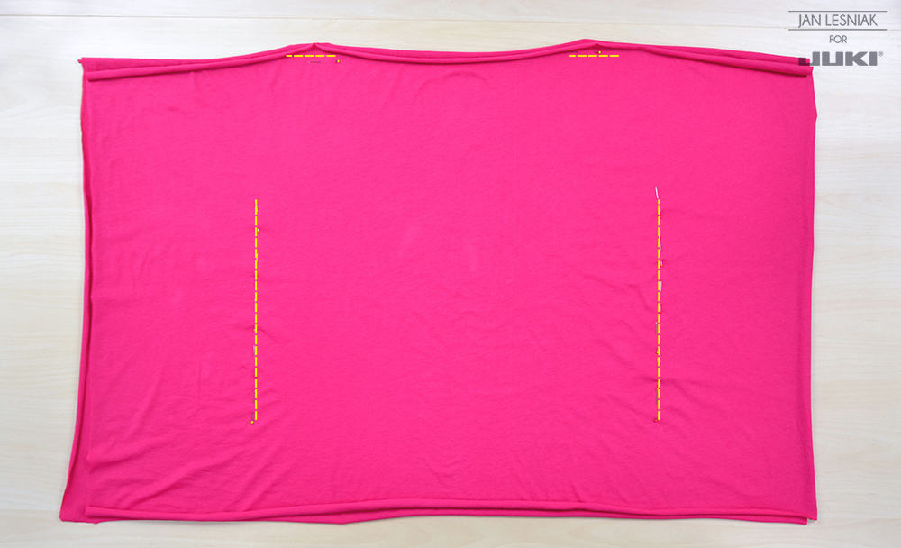
Gotowe! Możesz nosić jako zwiewną bluzkę oversize z motylowymi rękawkami, lub zszyć rękawy ze sobą do końca na górnej Krawędzi.
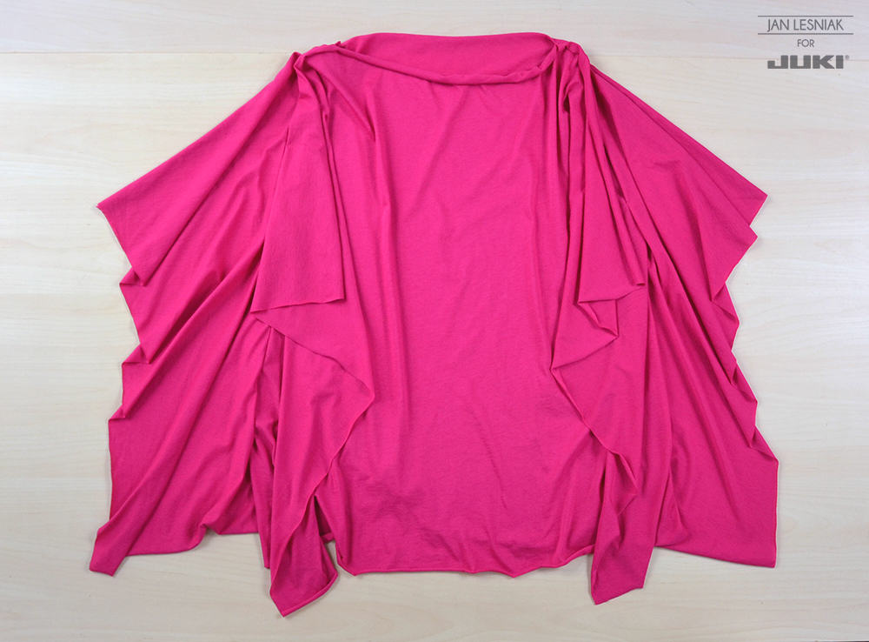
No to mam nadzieje że temu każdy podoła. Nie chce słyszeć, że za trudne!!
POWODZENIA
Uwaga! W prezentacji wykorzystano projekty Jana Leśniaka- projektanta i jednocześnie autora książek dotyczących szycia.
Polecam książki Jana Leśniaka:
„O szyciu, prosto, kreatywnie i modnie” – w moim pierwszym poradniku omawiam konstruowanie i szycie prostych ubrań z dzianiny.
„Jak szyć spódnice i sukienki” – w kontynuacji rozgryzamy wspólnie modelowanie i szycie ubrań z tkanin.
„SzyjeMY torebki i akcesoria” – a w najnowszej książce na warsztat wziąłem dodatki home decor, torby i plecaki.

UDANEGO SZYCIA I NIECH ISKRY LECĄ SPOD IGŁY!
